Префект Анатолий Смирнов рассказал о развитии высоких технологий в округе
16.08.2024
16.08.2024
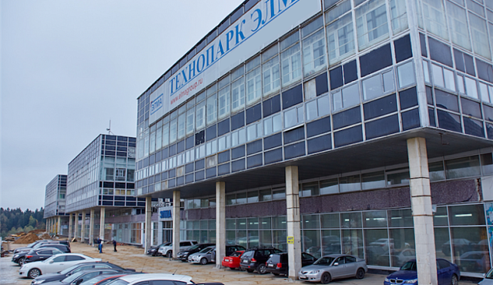
Префект ЗелАО Анатолий Смирнов рассказал о наиболее значимых событиях в Зеленограде.
– В последние годы Москва перестает быть только финансовым, торговым и административным центром. В столице уверенно развивается собственная промышленность, в первую очередь наукоемкая. Это особенно важно для Зеленограда, который создавался как центр высоких технологий. Я провел очередной совет директоров научных и промышленных предприятий Зеленограда и в очередной раз убедился, что наш округ уверенно смотрит в будущее. Тем более что Москва всячески содействует развитию инновационного бизнеса: предоставляет льготы, оказывает целевую финансовую помощь.
Мы заслушали несколько интересных выступлений.
Помощь инновационному бизнесу
Заместитель генерального директора Фонда «Московский инновационный кластер» Ольга Романец рассказала о проектах, направленных на поддержку инноваций, научно- и производственноориентированных предприятий. Фонд оказывает разностороннюю, не только финансовую помощь на протяжении всего цикла появления на рынке новых изделий, что называется – от идеи до экспорта. Здесь и гранты на приобретение оборудования, и гранты на патенты, пилотное тестирование инноваций, широкий спектр обучающих программ, помощь в налаживании горизонтальных связей – межотраслевая кооперация.
Созвучным был доклад главного эксперта Управления экспортной деятельности АНО «Центр поддержки экспорта, промышленности и инвестиционной деятельно с ти Москвы» Полины Клюшиной. Как она сообщила, Москва уверенно лидирует среди всех субъектов РФ по объемам экспорта. Задача Центра – помогать предприятиям осваивать зарубежные рынки сбыта. Особенно это актуально сейчас, когда многие традиционные рынки для нас закрылись и возникла насущная необходимость искать новые.
Кадры решают
Одним из самых точных индикаторов роста промышленного производства – да и вообще экономики – является ситуация на рынке труда. Еще несколько лет назад в Зеленограде было непросто найти работу. Сегодня картина противоположная: наши предприятия испытывают острый дефицит квалифицированных кадров – инженеров и рабочих. При этом понятно, что опыт нужно гдето наработать. Предприятия сами предлагают программы обучения для школьников, студентов, курсы повышения квалификации или переобучения на новые специальности для более взрослых соискателей. Так при НИИМЭ создана дочерняя образовательная компания – «Центр оценки и развития квалификаций НИИМЭ». Директор компании Лилиана Поликарпова рассказала о научно-познавательном шоу «Научный городок 2024», в ходе которого организуются мастер-классы научной и профориентационной направленности, футурологические дискуссии. Наверняка многие из тех, кто посетит эти мероприятия, решат связать свое будущее с миром науки и высоких технологий. При этом не обязательно, что они придут работать именно в НИИМЭ, но тем полезнее в целом это мероприятие для зеленоградского пула предприятий и предпринимателей.
Технопарки – надежные партнеры
Еще в двух докладах об успехах своих предприятий рассказали директора наших технопарков – «Элма» и Специализированной территории малого предпринимательства «Зеленоград». Напомню, что в 2022 году «Элма» заняла первую строчку в рейтинге эффективности технопарков. Сегодня там размещаются около 200 малых и средних предприятий, на которых трудятся более 3000 человек. За последние семь лет в модернизацию помещений было вложено свыше миллиарда рублей.
Меня как-то спросили: идет реновация жилых кварталов – сносятся старые, возводятся новые. А как с промышленными предприятиями? Многие из производственных зданий были построены в 60-е годы, изношены физически, устарели морально… Вот и ответ – прекрасный пример такой реновации. Здания, которые сегодня занимает технопарк «Элма», тоже были построены довольно давно, но сейчас это современный, комфортный научно-промышленный комплекс.
Директор технопарка Павел Солоницын заявил, что площадей уже не хватает: для компаний, желающих разместить свои офисы и производства на «Элме», пришлось сформировать «лист ожидания». Есть планы по созданию новых площадок технопарка.
Генеральный директор АО СТМП «Зеленоград» Владислав Шелудько сообщил о том, что вторая очередь проекта будет введена в строй в августе-сентябре. Ситуация почти такая же, как на «Элме» – новые промышленные площади очень востребованы. И они пустовать не будут.
Я с удовлетворением отмечаю, что Зеленоград вернул себе статус высокотехнологичного промышленного центра и в своем развитии не останавливается.
Фото: архив технопарка «Элма»

Адрес страницы: http://zelao.mos.ru/presscenter/news/detail/12522295.html
Префектура Зеленоградского административного округа города Москвы

